

Практична інструкція до монтажу та пусконаладки PSS ZTE ZTEPS E3N1

Логін/пароль локально:
admin
0063
якщо ноутом локально підключатись до csu, ip csu 192.168.1.2
Superman
Supermanfly!

Налаштування IP кнопками:
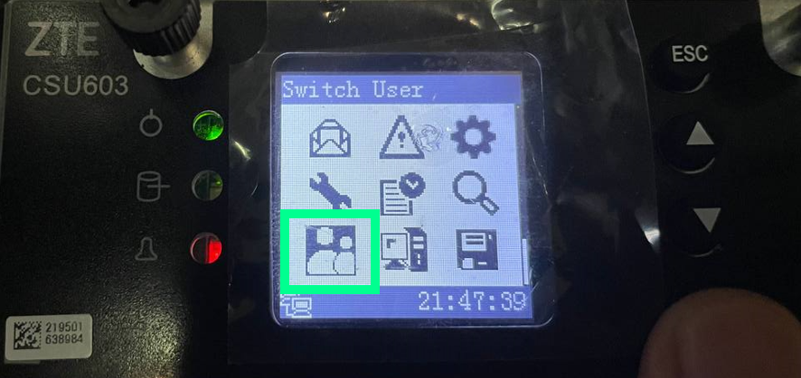 -> 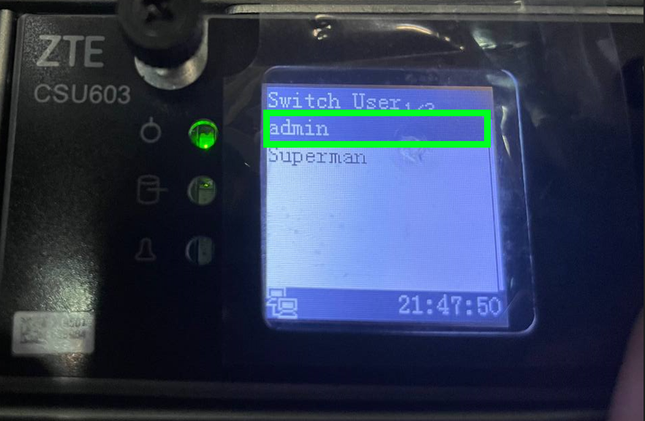 ->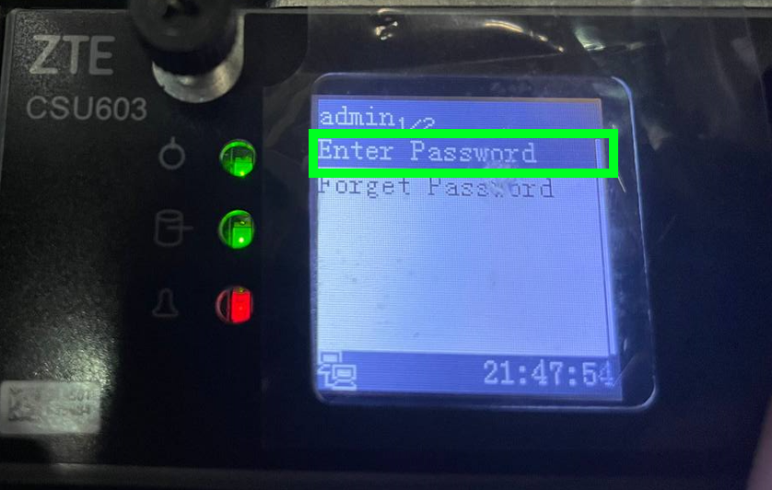
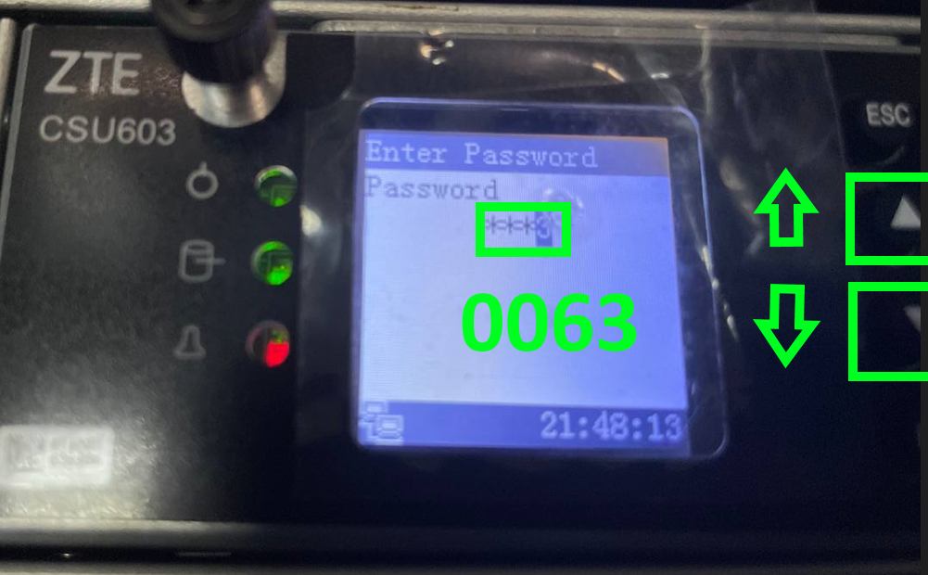 -> 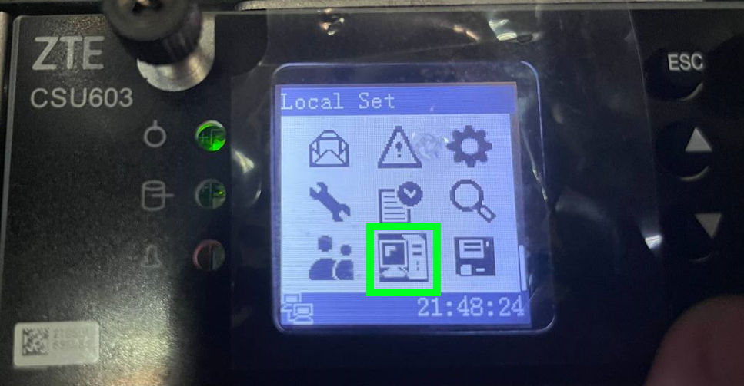 ->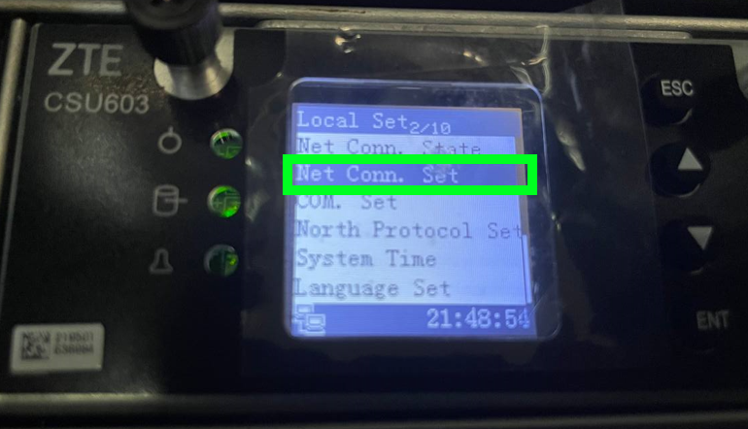
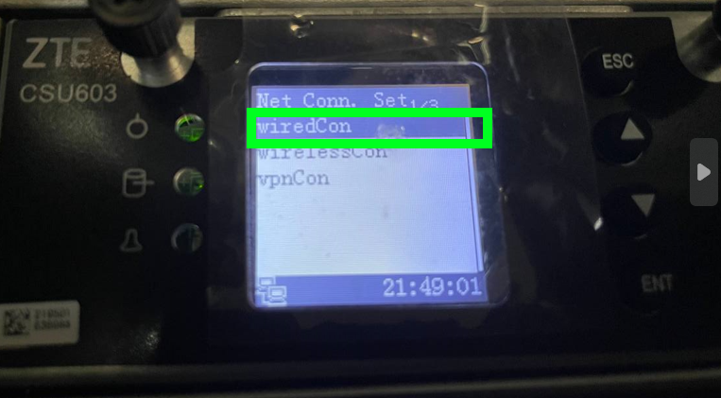->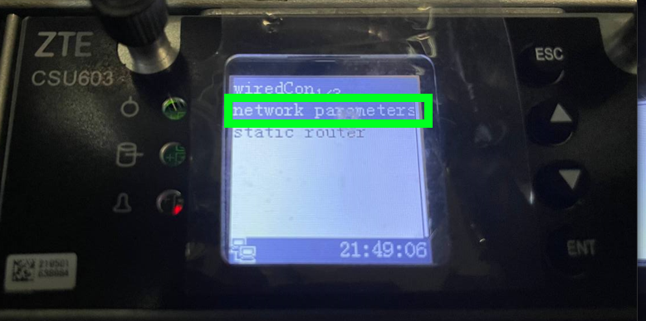->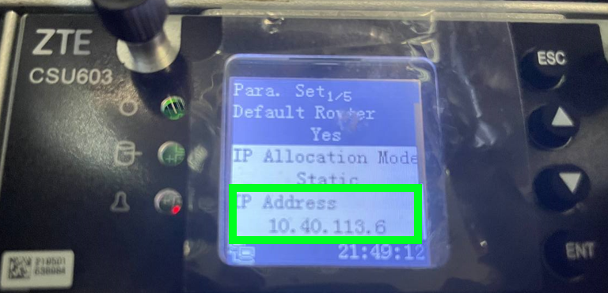
Параметри змінюються кнопками навігації посимвольно вверх/низ + ENT/ESC
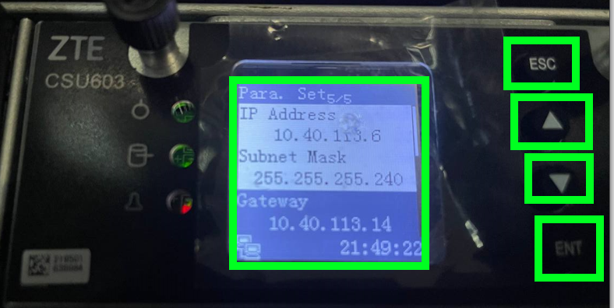

Підключення живлення 220V:
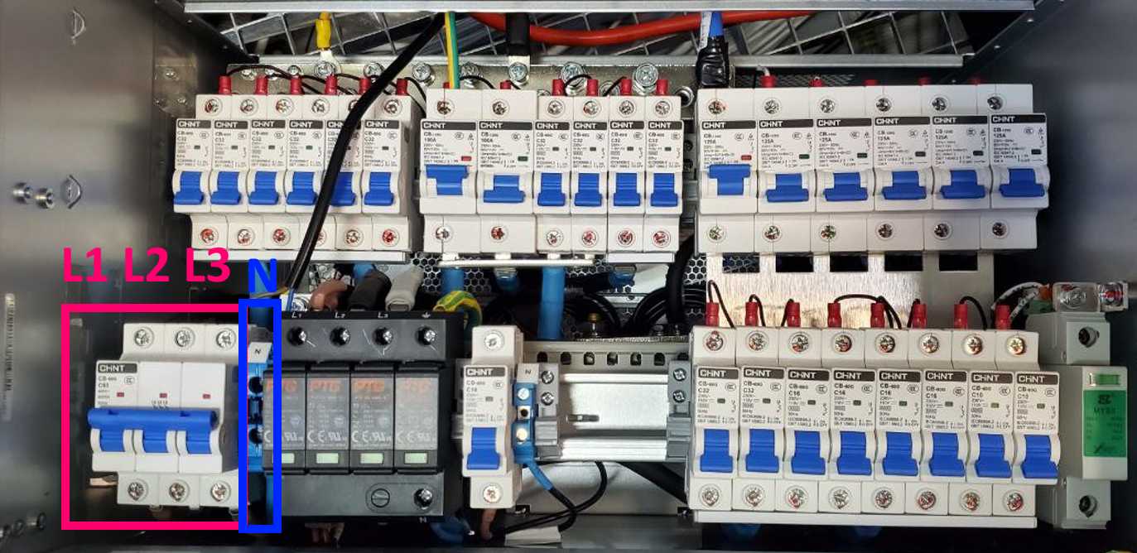

Підключення навантаження LLVD:
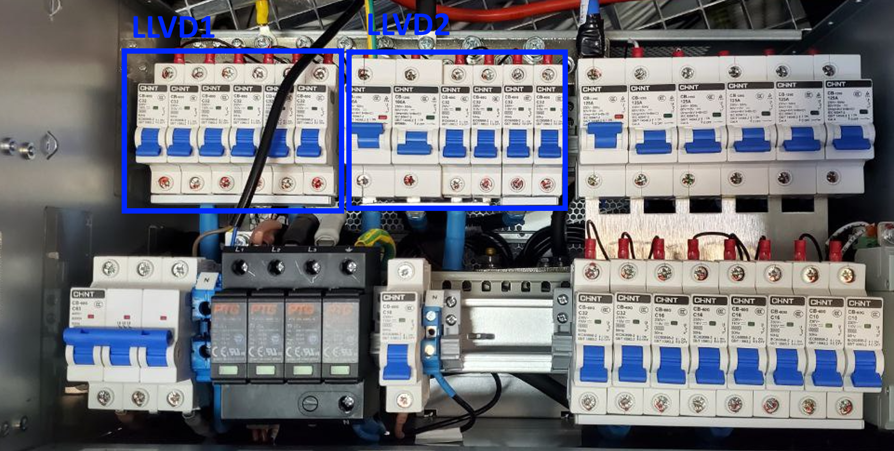
Підключення навантаження BLVD:
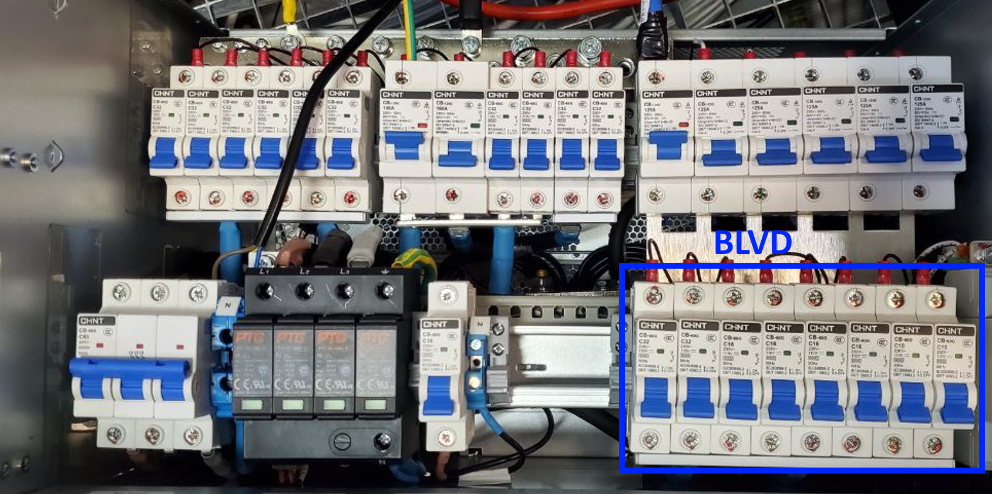
Підключення навантаження АКБ:
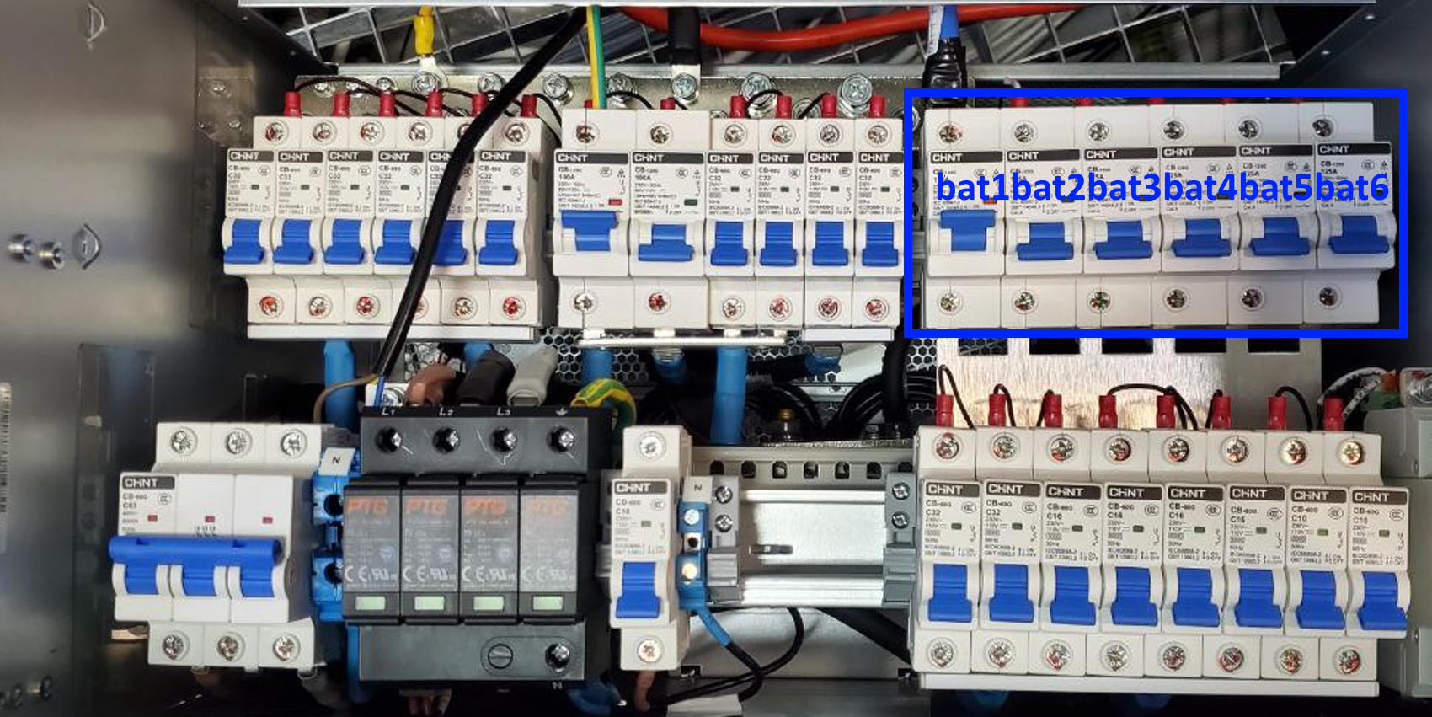
Схема електрична:
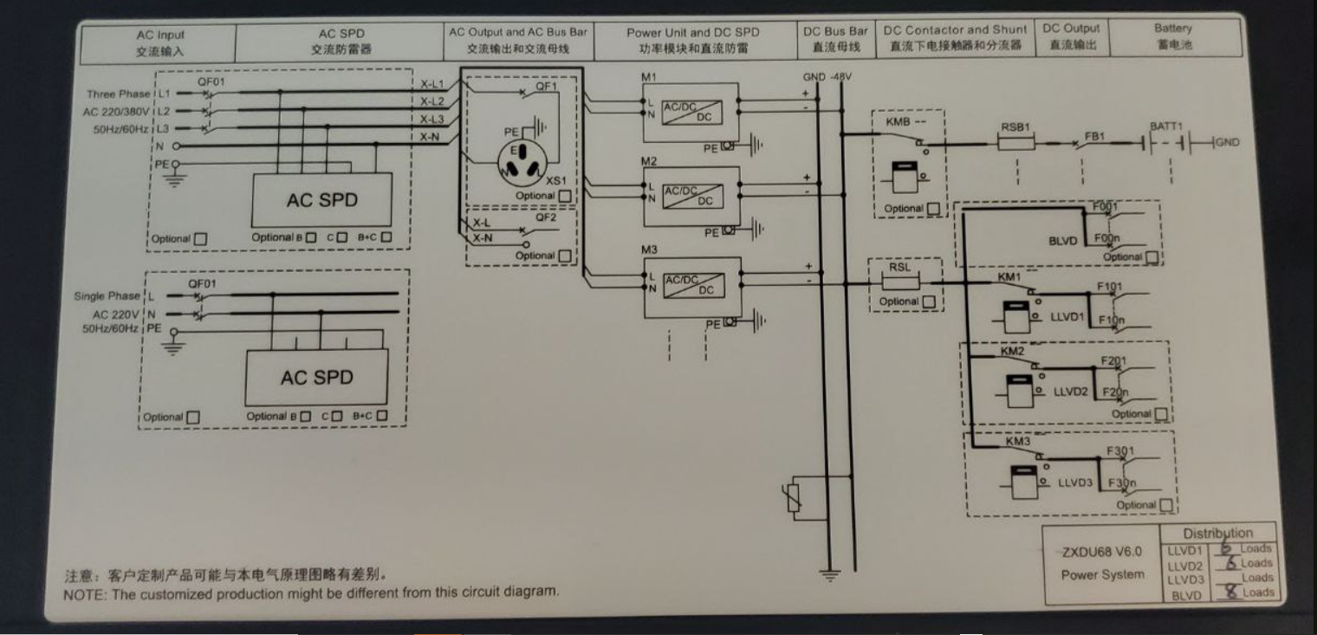

Підключення керування через RTN/ATN :
Використати RG45 порт (він один) як на фото. Жовтий пачкорд під’єднуємо до CSU інший край до RTN/ATN
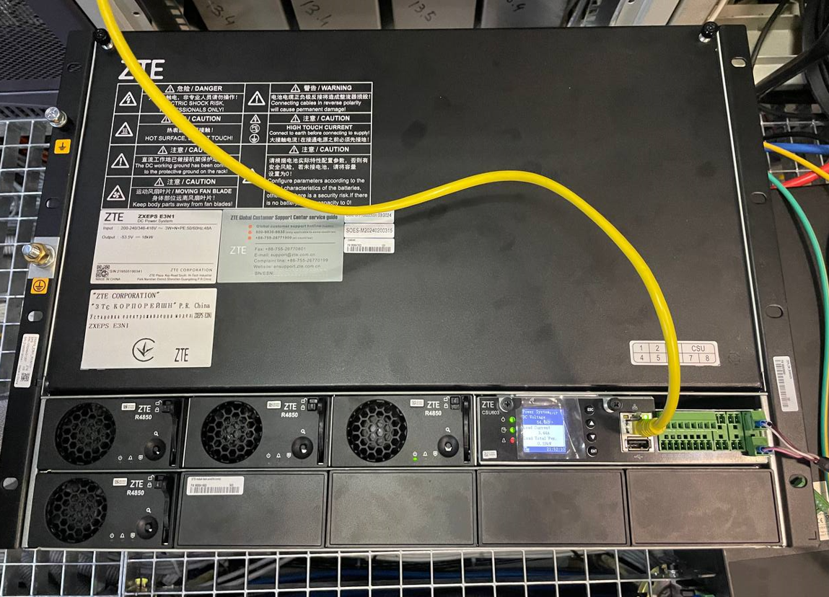
Підключення датчика температури АКБ:
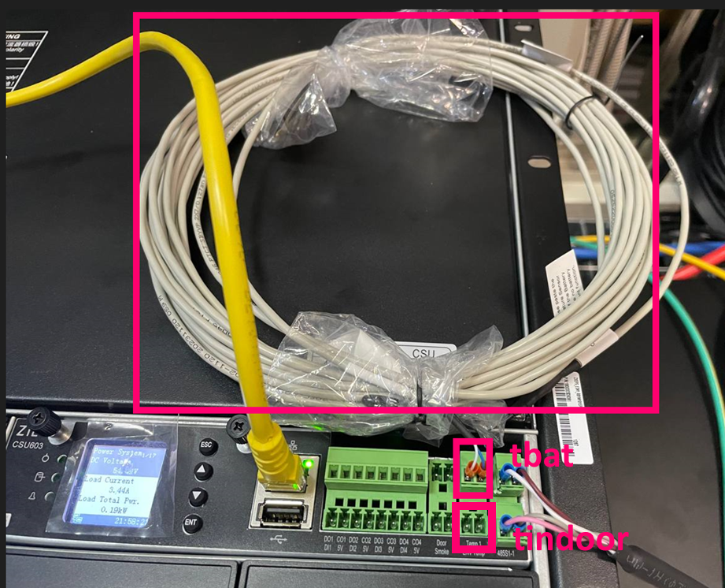

Підключення датчика температури приміщення/шафи:
Він коротший:
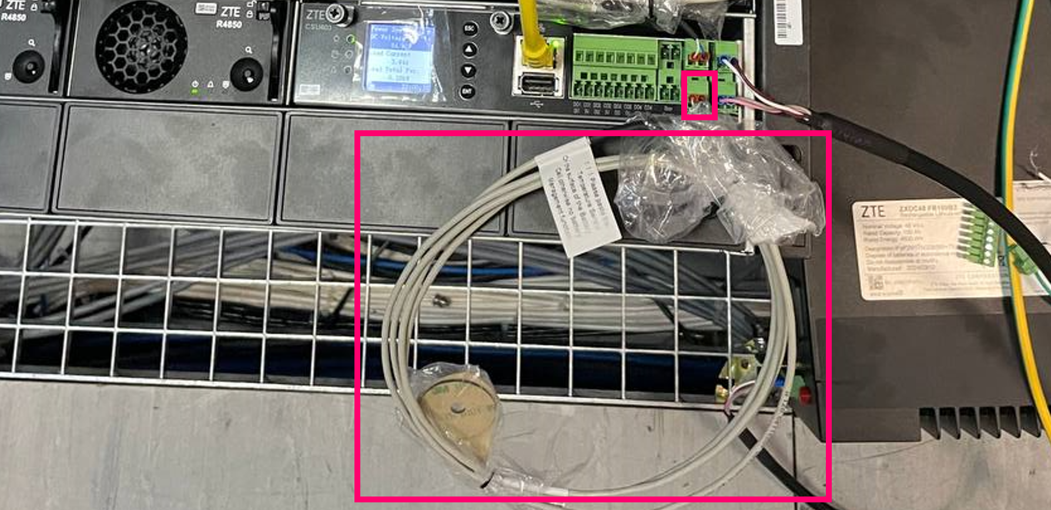
Підключення спрацювання аварій DO1-8:
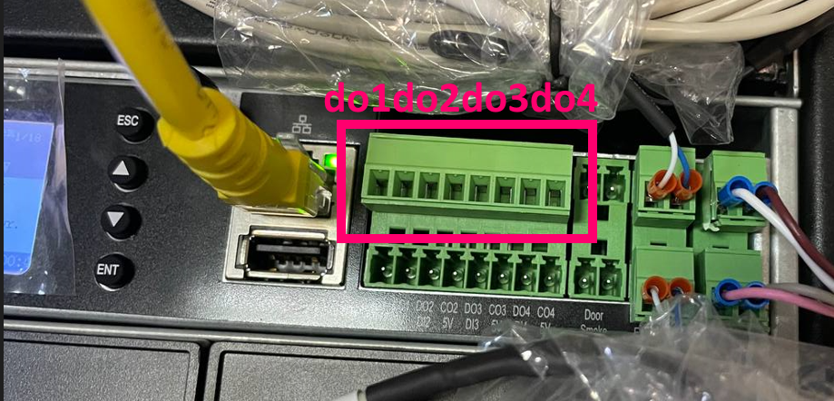
Для DO5-8 треба витягти СSU з корзини:
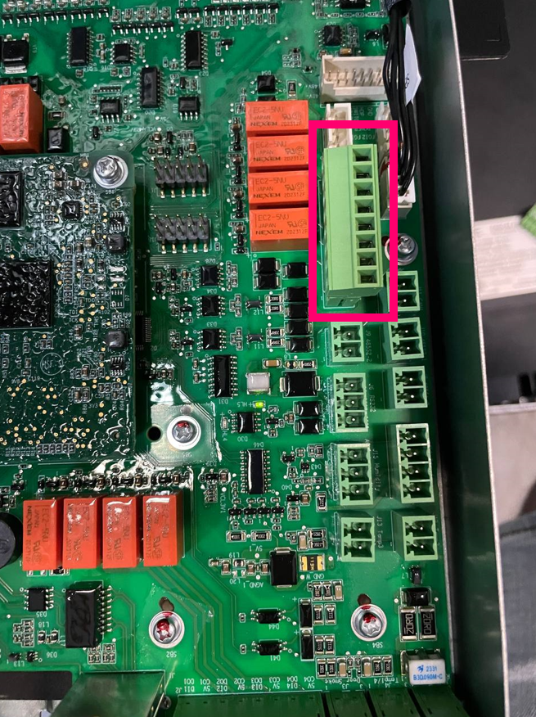

Підключення LI-АКБ ZTE:
Збоку CSU:
В комплекті 4 піновий роз’єм. Потрібно замінити на 2х2 пінові(пошукать по карманам) або розрізати порівну канцелярським або гострим ножем.
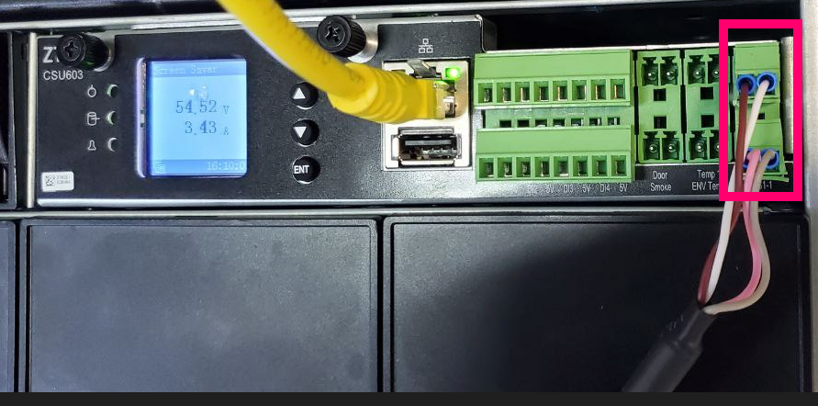
Збоку АКБ ZTE:
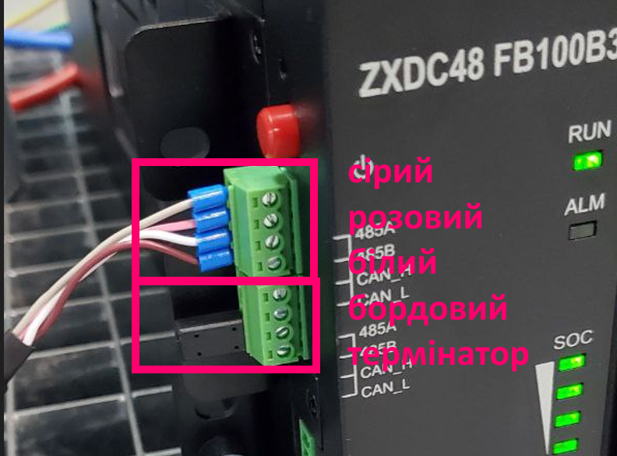
Кабель під’єднання йде коротким 0.5м. Ще й під’єднання з різних сторін. PSS право – АКБ ліво. Тому треба використовувати власний дріт 4х жильний і по місцю регулювати довжину.

